**Grande Section Maternelle Objat - Classe Anita FRAUDEAU**

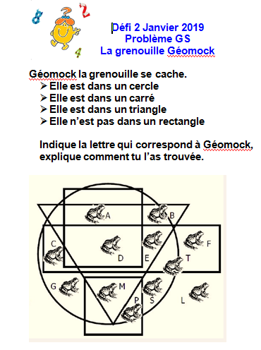

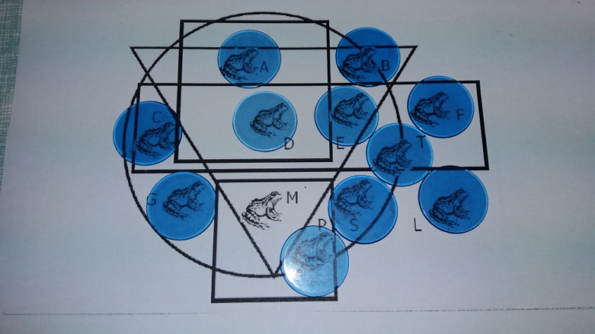

Géomock c'est la M. Elle est dans un triangle. Elle est dans un rond. Elle est dans un carré. Elle n'est pas dans un rectangle. On a mis des pions pour éliminer les grenouilles qui n'étaient pas bonnes.